***MOÇÃO Nº 62/2022***

A Câmara Municipal de Itapevi, por meio da Vereadora que subscreve este documento, aprovam Moção de Aplauso a ONG SER AMOR em reconhecimento aos relevantes serviços assistenciais, beneficentes, educacionais e culturais desenvolvidos em nosso Município de Itapevi.

***JUSTIFICATIVA:***

Trata-se de Moção de Aplauso para a ONG SER AMOR, associação privada, sem finalidade econômica e com caráter exclusivamente beneficente, assistencial, educacional e cultural, voltada para  **ATIVIDADES DE ASSOCIAÇÕES DE DEFESA DE DIREITOS SOCIAIS.**

A ONG SER AMOR atende atualmente 07 comunuidades de nossa cidade, com projetos voltados ao incremento de renda, saúde, lazer, empregabilidade, moradia para a comunidade GLBTQIA+ visando a restauração da auto estima e utilizando priioritariamente a EDUCAÇÃO como ferramenta de avanço social.

A ONG SER AMOR é formada por pessoas que CRIAM OPORTUNIDADES PARA O ENVOLVIMENTO E ENGAJAMENTO VOLUNTÁRIO, contribuindo para uma sociedade mais participativa, justa e solidária.

A atuação da entidade objeto do presente Projeto de Lei está presente atualmente nos bairros de Cruz Grande, Morro do Quiabo, Vilinha, Amador Bueno, Jardim Ruth, dentre outros, todos de nossa cidade de Itapevi, e vem recebendo reconhecimento de vários órgão da imprensa local, regional e mesmo estadual.

Apenas a título de exemplos, a ONG SER AMOR distribuiu somente em 2021 cerca de 8.000 cestas básicas, 21.000 peças de roupas diversas e 11.000 refeições, portanto, mais do que merecida tal entidade ser alçada a condição de UTILIDADE PÚBLICA por esta Câmara de Vereadores e Vereadoras.

A condição de Utilidade Pública apresenta-se como fundamental para a continuidade e ampliação dos projetos sociais encampados pela ONG SER AMOR.

Ante o exposto, sendo a ONG SER AMOR referência municipal e regional no atendimento em diversas frentes da população menos favorecida de Itapevi e amplo interesse social e assistencial, este signatário conta com o apoio dos Nobres Pares para a aprovação desta Moção de Aplauso.

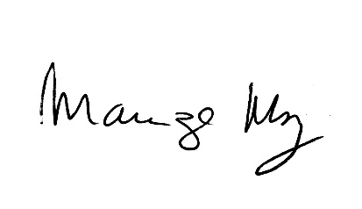 Sala de sessões Bemvindo Moreira Nery, 07 de janeiro de 2022.

*__________________________*

***MARIZA MARTINS BORGES***

*Vereadora - PODEMOS*